Муниципальное бюджетное дошкольное образовательное учреждение

Чановский детский сад №5

Краткосрочный проект для младшей группы.

Тема: «Вот какие мы чистые и опрятные».

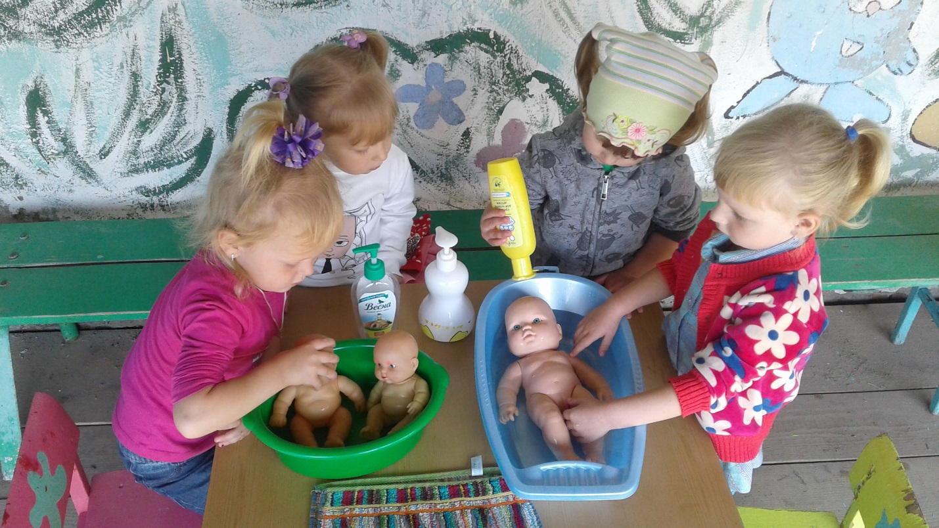

Воспитатель Рожаева Е.А.

2018г.

Краткосрочный проект «Вот какие мы чистые и опрятные» для младшей группы.

**1. Актуальность проекта**

Образовательная область здоровье требует от нас формировать у детей привычки к здоровому образу жизни, которые всегда стоят на первом месте.

В процессе повседневной работы с детьми необходимо стремиться к тому, чтобы выполнение правил личной гигиены стало для них естественным, а гигиенические навыки с возрастом постоянно совершенствовались.

Главная задача - формировать простейшие навыки опрятности и самообслуживания, закладывать фундамент гигиенической культуры.

В процессе повседневной работы с детьми необходимо стремиться к тому, чтобы выполнение правил личной гигиены стало для них естественным, а гигиенические навыки с возрастом постоянно совершенствовались.

Сначала детей приучают к выполнению элементарных правил: мыть руки перед едой, после пользования туалетом, игры, прогулки и т. д. Ребенку старше двух лет прививают привычку полоскать рот питьевой водой после приема пищи, предварительно научив его этому.

Формируют навыки личной гигиены: умение детей быть всегда опрятными, замечать неполадки в своей одежде, самостоятельно или с помощью взрослых их устранять. Приучают правильно сидеть за столом во время еды, аккуратно есть, тщательно, бесшумно пережевывать пищу, уметь пользоваться столовыми приборами, салфеткой. Детям, которые дежурят по столовой, нужно не только уметь правильно накрыть стол и ставить посуду, но и твердо усвоить, что, перед тем как приступить к выполнению своих обязанностей, необходимо тщательно помыть руки с мылом, привести себя в порядок, причесаться.

Воспитание культурно-гигиенических навыков включает широкий круг задач, и для их успешного решения рекомендуется использовать целый ряд педагогических приемов с учетом возраста детей: прямое обучение, показ, объяснение, пояснение, поощрение, беседы, упражнения с выполнением действий в процессе дидактических игр, систематическое напоминание детям о необходимости соблюдать правила гигиены и постепенное повышение требований к ним. Широко используются, особенно в младшем возрасте, игровые приемы: дидактические игры, потешки, стихотворения.

В младшем дошкольном возрасте необходимые навыки лучше всего усваиваются детьми в играх специально направленного содержания. Важно, чтобы эти игры были интересны, могли увлечь детей, активизировать их инициативу и творчество.

Гигиенические знания целесообразны и на занятиях по физической культуре, труду, ознакомлению с окружающим, с природой. Для этого используются некоторые дидактические и сюжетно-ролевые игры. Интересны детям и литературные сюжеты «Мойдодыр», «Федорино горе» и др. На их основе можно разыгрывать маленькие сценки, распределив роли между детьми.

Чтобы ускорить формирование культурно-гигиенических навыков необходимо в процессе игр напоминать ребёнку: "Ты всегда моешь руки перед едой. Не забыл ли ты помыть руки своей дочке? ". Таким образом, усвоенные культурно-гигиенические навыки обогащают содержание детских игр, а игры в свою очередь становятся показателем усвоения культурно-гигиеническими навыками.

Культурно-гигиенические навыки связаны не только с игрой. Они лежат в основе первого доступного ребёнку вида трудовой деятельности - труда по самообслуживанию. Малыш научился надевать платье, колготки, туфли и начинает осваивать последовательность одевания: что сначала, что потом. При этом сформированные навыки объединяются, образуя схему действий в ситуациях одевания, умывания, укладывания спать и т. д.

Таким образом, можно утверждать, что сформированные культурно-гигиенические навыки обеспечивают переход к более сложным видам деятельности, стимулируют их развитие, обогащают содержание этой деятельности.

**Цель проекта:**

Формирование культурно гигиенических навыков у детей младшего дошкольного возраста.

**Задачи проекта**:

1. Закрепить представления о правилах личной гигиены, систематизировать знания детей о необходимости гигиенических процедур.

2. Воспитывать у детей желание выглядеть чистыми, опрятными.

3. Укрепить связи между детским садом и семьёй в вопросах формирования у детей культурно гигиенических навыков.

**Проблема:**

Не достаточно развиты у детей культурно гигиенические навыки.

**Участники проекта**: дети младшей группы, родители, воспитатели.

Срок реализации проекта: 2 недели.

Сроки проекта:

**Ожидаемые конечные результаты реализации проекта:**

* С помощью взрослого приводить себя в порядок.
* Пользоваться индивидуальными предметами

(носовым платком, салфеткой, полотенцем, расчёской, горшком)

* Держать ложку в правой руке.
* По порядку одеваться и раздеваться.
* При небольшой помощи взрослого снимать одежду и обувь

(расстёгивать пуговицы спереди, застёжки на липучках) .

* Аккуратно складывать снятую одежду

**Подготовительный этап**

Сбор литературы по данной теме.

Диагностика детей по данной теме.

Составление плана работы.

Разработка содержания проекта.

**Основной этап**

1.Чтение художественной литературы:«Мойдодыр »

2.Игровая ситуация «Купание куклы»

3.Наглядная информация для родителей на тему:«Как приучить ребёнка быть аккуратным»

4.Заучивание потешки «Водичка, водичка »

5.Дидактическое упражнение:«Покажем кукле кате как мы умеем умываться и вытирать руки полотенцем».

**Заключительный этап**

Итоговое занятие:«Вот какие мы большие»

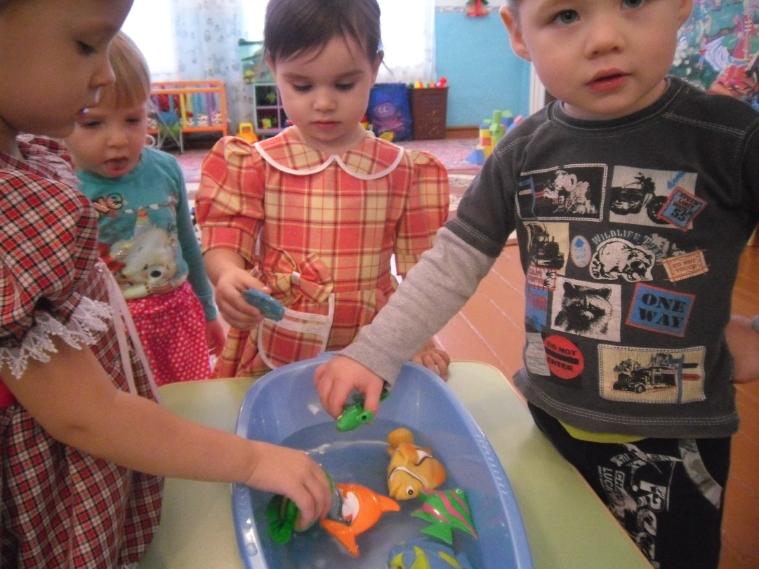

**Приложение 1**

Сюжетно-ролевая игра «Купание куклы Насти»

 Цель:

1. Помочь детям создать игровую обстановку.

2. Содействовать желанию детей самостоятельно подбирать игрушки, атрибуты для игры, использовать предметы - заместители (мыло –кубик, мочалка -кирпичик, шпатель – ложечка) и воображаемые предметы (вода)

3. Помочь детям употреблять в речи названия предметов, действий : ванночка, мыло, мочалка, полотенце, намыливать, смывать, вытирать.

4. Закрепить знания детей о чайной посуде. Формировать дружеские взаимоотношения в игре, активности, дружелюбия.

Игровой материал: кукла, ванночка, полотенце, кирпичик, шпатель, детский столик, чайная посуда, кроватка.

Подготовка к игре: рассматривание иллюстраций «Игра с куклой».

                                         Ход игры.

 (Дети играют самостоятельно в игровом уголке, кукла заранее немножко испачкана – носик, ручки). Кукла плачет а-а-а-а.

 Воспитатель: Посмотрите, что случилось с нашей Настей? (Воспитатель берет куклу в руки и читает отрывок из стихотворения А. Барто, П. Барто «Девочка чумазая» - Ах ты, девочка чумазая, где ты руки так измазала? - Ах ты, девочка чумазая, где ты носик так измазала?

 Воспитатель: - Какие руки у Насти? Носик?

 Дети: Она грязная, чумазенькая.

 Воспитатель: Что нужно сделать, чтобы кукла стала чистой? Как ей помочь? Дети: Куклу нужно помыть.

 Воспитатель: Давайте поможем ей. Настя, хочешь купаться?

 Кукла: - Хочу (измененным голосом, за куклу).

 Воспитатель:- Ну, давай. А что нам для этого нужно?

Дети: Ванночка.

 Воспитатель: Аксинья принеси, пожалуйста, ванночку.

Воспитатель: Сейчас воду налью в ведерко. (Подходит к крану, как будто поворачивает его) Тссс… Вода льется горячая. Давай Настя, иди купаться. Не хочешь? Что? Вода горячая? аксинья, налей еще в ведерко холодной водички, а то очень горячо. аксинья (берет ведерко, подходит с ним к раковине, подставляет под кран). Тссс… (подражает взрослому). Воспитатель: Ну, как Настя, теперь вода хорошая, теплая. Ася подлила холодненькой. Нужно Настю раздеть. Катя помоги раздеть Настю. (Катя снимает с куклы платье, трусики, туфли). Садись Настя в ванночку (усаживает куклу в ванночку).

 Воспитатель как будто поливает куклу водичкой и читает потешку : «Водичка».

 Водичка, водичка

Умой мое личико,

 Чтобы глазоньки блестели,

 Чтобы щечки краснели,

 Чтоб смеялся роток,

 Чтоб кусался зубок.

Воспитатель: А чем мыть – то? Мыло забыла взять. София принеси мыло. В коробке лежит кубик, принеси его. Это у нас будет мыло, понарошку. А где же у нас мочалка – губка?. Геля принеси кирпичик.Это у нас будет мочалка.

Воспитатель: давай, Настя, я тебе помою головку, ручки, носик, ушки и приговаривает:

 «Будет мыло пениться. Грязь куда-то денется .

 (Дети по очереди помогают воспитателю купать куклу).

 Воспитатель: Все, помыли Настю. Катя налей нам, пожалуйста, воды в кувшин. Катя (берет кувшин и идет к крану) : Тссс… «Наливает воду, несет кувшин воспитателю). Воспитатель ставит куклу на ноги, обливает куклу водой из кувшина, приговаривая слова из стихотворения Е. Благининой «Аленушка»

«Теплую водичку. Льем на нашу птичку». «Вот и вымыли Настю».

 Воспитатель: - Настю нужно вытереть. Чем мы будем ее вытирать?

 Дети: Полотенцем.

 Воспитатель: А где у нас полотенце? Ангелина подай пожалуйста мне полотенце, Настю вытереть.

 Воспитатель вытирает куклу. Какая наша Настя стала? (чистая) .

Воспитатель: :Катя, одень Насте трусики. Катя подержи Настю. Настя спать хочет. Тише, не шумите.

 Катя : аааа –аа (держит на руках куклу и укачивает ее)

 Воспитатель: Катя положи куклу на кровать. Чтобы кукла быстрее заснула. Давайте споем ей колыбельную песенку.

Баю – баю, баиньки, .

 В огороде заиньки!

Зайки травоньку едят

 Насте спатеньки велят.

Воспитатель: Всё глазки закрылись, теперь Настя спит. Пока Настя спит, пойдемте, накроем стол. Сережа постели скатерть на стол. Катя положи на стол блюдце, поставь чашку, чайник. Накрыли на стол. Вот и Настенька проснулась. Настя, почему такая грустная? Пить хочешь чай? Дать чаю? Воспитатель: Максим налей Насте чай, напои её. Чай горячий, Катя остуди чай. (Катя дует на чай). (Кукла Настя пьет и качает головой).

 Воспитатель: Что тебе не нравится чай? (да он без сахара). А где у нас сахарница? Ильнур поставь сахарницу на стол. А где у нас ложечка? (берет шпатель и размешивает чай). А сейчас нравится чай? Вот тебе конфетка (ест).

 Настя пьет горячий чай

 И сосет конфетку

Не облейся, дорогая

 На тебе салфетку.

 Воспитатель включает веселую музыку, дети вместе с куклой танцуют.

Консультация для родителей



Очень часто молодые мамы сталкиваются с тем, что дети от года и старше не осознают того, что нужно оставаться чистыми, расчесывать и укладывать волосы, стричь ногти. Нужно сразу сказать, что не стоит винить своего малыша в неаккуратности. В таком маленьком возрасте ему все интересно, его не устраивает то, что мешает заниматься познанием мира, а чаще всего попытки мамы расчесать малыша или запретить ему ползать по земле становятся именно преградой в его познании.  
Не стоит беспокоиться о неряшливости малыша в возрасте от года до двух с половиной лет, а поэтому не стоит заставлять малыша быть аккуратным, нужно превращать процесс умывания или чистки зубов в приятную игру, которая вскоре станет традицией и даже привычкой.  
Помните, что ребенок в скором времени будет брать пример с вашего поведения, он станет вашей копией не только в манере говорить, но и в отношении к своей внешности. Обратите внимание, когда мамы заботятся о себе, регулярно посещают [салоны красоты](http://infourok.ru/go.html?href=http%3A%2F%2Fgmstar.ru%2Fcncat%2Fdir%2Fmdr%2Fimidj_vneshnost%2Fsalony_kr%2F) и просто заботятся о том, чтобы хорошо выглядеть в любом возрасте, дети перенимают эту привычку.  
Поведение матери особенно важно для становления девочки, нужно с раннего возраста объяснять ребенку, что ухоженная внешность, чистая одежда — это не просто прихоть и нежелание мамы много стирать, а показатель красоты и воспитанности ребенка.  
Нужно отметить, что примерно в трехлетнем возрасте у ребенка возникает осознание того, что одежду, руки и лицо нужно сохранять чистыми. Интересно, что в этом возрасте ребенок почти болезненно воспринимает любую свою или постороннюю неряшливость. Во многих случаях ребенок это перерастает и начинает адекватно оценивать ситуацию, такое поведение приводит к нормальной чистоплотности. Если же вы начали замечать неряшливость и стабильную неаккуратность ребенка, нужно на своем примере показывать, как стоит ухаживать за своей внешностью. Девочек постарше можно даже взять в [салоны красоты](http://infourok.ru/go.html?href=http%3A%2F%2Fgmstar.ru%2Fcncat%2Fdir%2Fmdr%2Fimidj_vneshnost%2Fsalony_kr%2F),чтобы дать почувствовать себя взрослее, ощутить свою женственность и привлекательность. Но не стоит увлекаться, ведь чрезмерное увлечение своей внешностью может привести к нарциссизму или к развитию комплексов.  
Не нужно зацикливаться на одной проблеме, постарайтесь в доступной форме объяснять своему ребенку прописные истины, при этом не забывая о том, что для малыша все это является настоящим открытием.  
Для ребенка родители — это своеобразный эталон поведения, и поэтому нужно постараться, чтобы этот пример был положительным.

Конспект НОД в младшей группе по формированию элементарныхгигиенических навыков

**«Водичка, водичка…»**

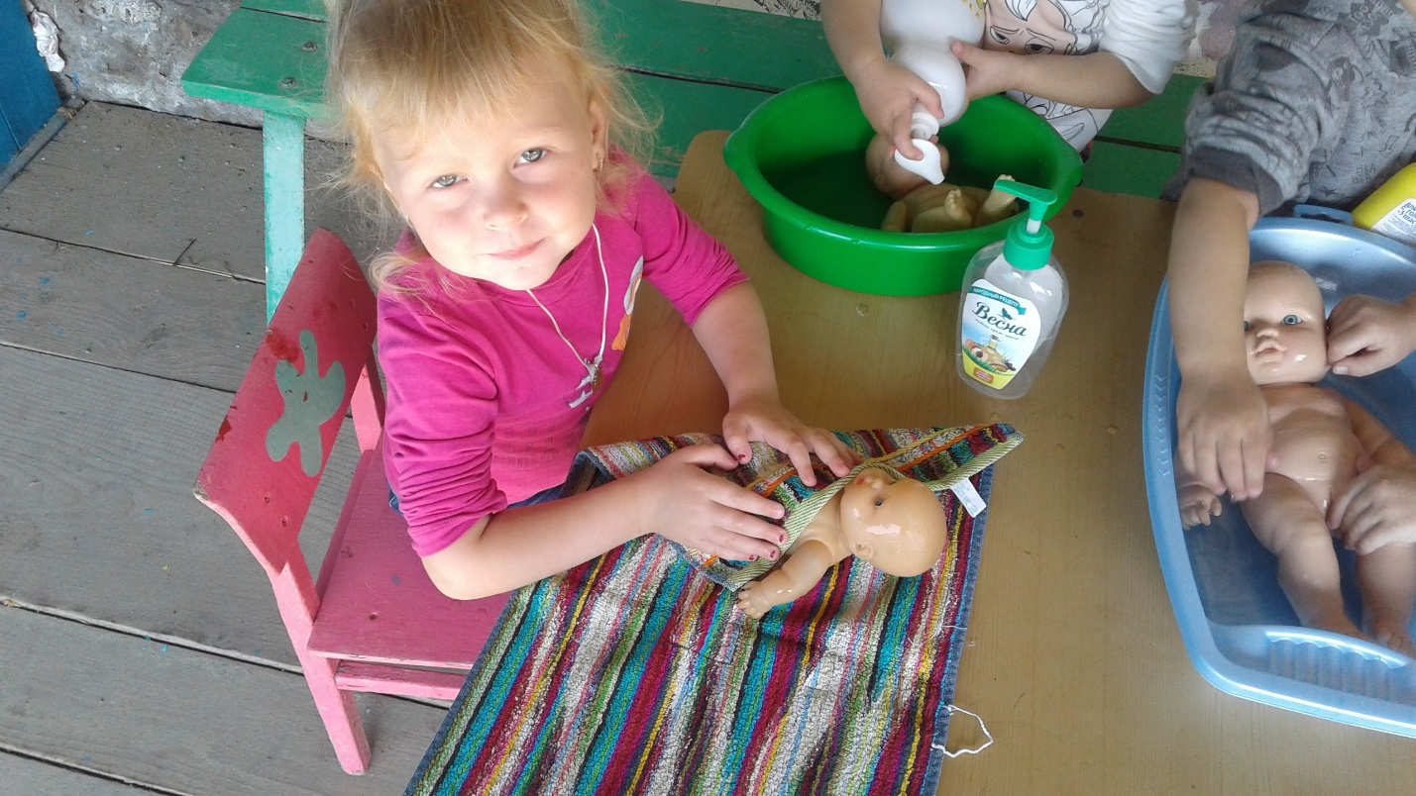

**Цель:**

Формировать навыки здорового образа жизни.

**Задачи:**

1. Закрепление навыков в умывании.

      2. Знакомство с  предметами туалета и их назначением.

      3. Воспитывать у детей культурно-гигиенические навыки, желание всегда быть красивыми, чистыми, аккуратными.

**Ход:**

 Мы проснулись рано утром (шагают на месте),

Потянулись бодро, шумно (поднимаются на носки, разводят руки через стороны вверх);

Чтобы сон ушел- зевнули,

Головой слегка тряхнули ( выполняют наклоны влево- вправо. Отводят руки к плечам).

Разбудил нас бег на месте ( бегут на месте ),

К ванне побежали вместе ( выполняют упр. «пружинка». Руки на поясе.)

Умывались и плескались. Зубы  вычистить пытались, ( выполняют круговые движения ладонями около лица).

Причесались аккуратно ( гладят ладонями голову от макушки к вискам ).

Приоделись все опрятно ( выполняют руками 2 раза движения от груди вниз, опускают руки к бедрам ).

Не хотим мы больше спать,

Будем весело играть! ( упр. « пружинка», хлопают в ладоши).

- Вот какие молодцы! А сейчас садитесь на стульчики.

- Раз, два, три, четыре, пять,

Вышло солнышко опять!

- Раз, два, три, четыре, пять

Вышла Оля погулять.  ( Воспитатель  показывает  куклу.  Волосы взлохмаченные, грязная).

Воспитатель: « Вот так Оля! Ты забыла умыться что ли ?»

Воспитатель: « Вышли звери в огород,

Встали дружно в хоровод.

Окружили Олю!

Не узнали что ли?!»

( Воспитатель берет в руки по очереди мягкие игрушки и говорит за них). Говорит собака Оле: « Гав, гав, гав! Ты б пошла умыться что ли!»

 ( Так озвучивает утку, кошку).

Воспитатель: « Лишь свинья от смеха давится: « Как мне эта Оля нравится! Она красива, как и я!»»

Воспитатель: « Ребята, а вы тоже грязные выходите гулять?»

Дети: «Нет!»

Воспитатель: « Перед тем, как выйти на улицу, нужно обязательно посмотреть на себя в зеркало, все ли в порядке».

 Воспитатель обращается к Оле: « Посмотри  на себя в зеркало. Ты, наверно, умываться не умеешь?»

Оля: «Не умею».

Воспитатель: « Ребята, научим Олю умываться? А что нужно, чтобы научить Олю умываться?»

Дети: «Вода, мыло, полотенце».

Выносим кувшин с водой. Тазик, мыло, полотенце.

Воспитатель: « Давайте представим, что перед вами настоящая раковина с умывальником. Но что надо сделать перед тем, как открыть кран с водой?» Дети: «Надо закатать рукава, чтобы не намочить платье, рубашку».

Воспитатель: « Правильно! Дима, покажи Оле, как нужно закатывать рукава. А ты, Оля, смотри внимательно».

Чтение потешки:

 «Руки с мылом надо мыть,

Рукава нельзя мочить.

Кто рукавчик не засучит,

Тот водички не получит».

Воспитатель: « Рукава закатали, теперь покажем Оле, как  надо мыть руки. Одна ладошка моет другую. Паша, покажи, пожалуйста, Оле как ты моешь руки. Молодцы!»

Чтение потешки:

«Водичка, водичка,

Умой мое личико,

 Чтобы щечки краснели,

Чтобы глазки блестели,

Чтоб смеялся роток,

Чтоб кусался зубок».

Воспитатель: « Вот мы умылись, вытерлись полотенцем. Оля теперь чистая. Осталось ее причесать».

 (Подводим Олю к зеркалу).

Воспитатель: « Теперь ты чистая и красивая! Ведь, если человек всегда ходит чистый, то он помогает своему здоровью. А вы, ребята, запомнили, как правильно умываться?»

Дети: «Да!»

 Воспитатель: Ребятки ответьте пожалуйста:

«1.Полотенцем мы что делаем?

 2. Расческа для чего нам нужна? А если мы не будем пользоваться расческой, то все будут лохматые, правильно?

3.Зубная щетка для чего? А вы умеете чистить зубы? Как вы чистите зубы покажите пожалуйста.

   4.Нужно ли пользоваться мылом? Как намыливают ручки?

Воспитатель: «Молодцы! А еще я вам скажу:

Умываться по утрам, после  сна. Мойте руки, лицо и шею. Мойте руки и ноги перед сном каждый день. Мойте руки после игр, прогулки, туалета».

Воспитатель: « Будем аккуратными и чистыми?»

Дети: «Конечно!»

Воспитатель благодарит детей за работу.